Krzysztof Bieniasz

Sprawozdanie do laboratorium nr 10 z zajęć Teoria Współbieżności

Zadanie 1:
- (a) x := x + y
- (b) y := y + 2z
- (c) x := 3x + z
- (d) z := y – z.

Zadanie 1a
W alfabecie A = { a, b, c, d} określ relacje zależności i niezależności.
I – relacja niezależności, R – relacja zależności
I = {(a, d), (d, a), (b, c), (c, b)}
R = {(a,b), (b, a), (a, c), (c, a), (b, d), (d, b), (c, d), (d, b)}
Zadanie 1b
Wyznacz ślad wyznaczony przez słowo w = baadcb względem powyższej relacji niezależności.
[w]={baadcb, baadbc, badacb, badabc, bdaacb, bdaabc}

Zadanie 1c
Wyznacz postać normalną Foaty śladu [w].
FNF([w]) = (b)(ad)(a)(bc)

Zadanie 1d
Narysuj graf zależności Diekerta

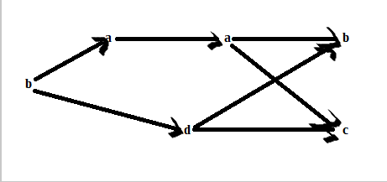

Zadanie 2
Dany jest zbiór akcji:
- (a) x ← y + z
- (b) y ← x + w + y
- (c) x ← x + y + v
- (d) w ← v + z
- (e) v ← x + v + w
- (f) z ← y + z + v.
Zadanie 2a
W alfabecie A = { a, b, c, d, e, f} określ relacje zależności i niezależności.
I – relacja niezależności, R – relacja zależności
I = {(a, d), (d, a), (b, e), (e, b), (c, d), (d, c), (c, f), (f, c), (d, f), (f, d)}
R = {(a,b), (b, a), (a, c), (c, a), (a, e), (e, a), (a, f), (f, a), (b, c), (c, b), (b, d), (d, b), (b,f), (f, b), (c, e), (e, c), (d,e), (e, d), (e, f), (f, e)}

Zadanie 2b
Wyznacz postać normalną Foaty śladu [u], u = acdcfbbe
FNF([w]) = (a)(cdf)(c)(b)(be)
Zadanie 2c
Narysuj graf zależności Diekerta (w postaci zminimalizowanej - bez krawędzi "przechodnich") dla słowa u.
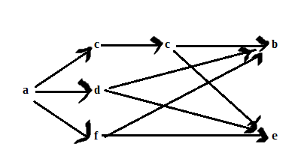

c c b

a d

f e

